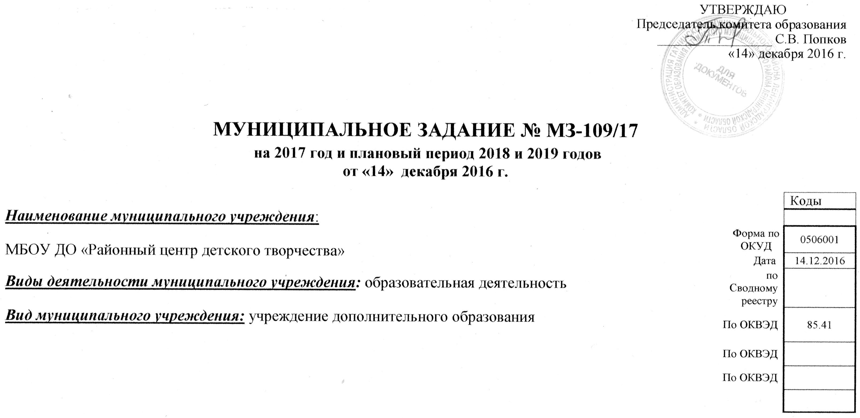

ЧАСТЬ 1. Сведения об оказываемых муниципальных услугах

РАЗДЕЛ 1
- Наименование муниципальной услуги:
Уникальный номер  по базовому  (отраслевому)  перечню | 11.Г42.0

1.1.Реализация дополнительных общеобразовательных программ

- Категории потребителей муниципальной услуги: физические лица

- Показатели, характеризующие объем и (или) качество муниципальной услуги

3.1. Показатели, характеризующие качество муниципальной услуги:

Уникальный номер реестровой записи | Показатель, характеризующий содержание муниципальной услуги |  | Показатель, характеризующий условия (формы) оказания муниципальной услуги | Показатель качества муниципальной услуги |  |  | Значение показателя качества  муниципальной услуги
Уникальный номер реестровой записи |  |  |  | наименование  показателя | единица измерения  по ОКЕИ |  | 2017 год (очередной финансовый год) | 2018 год (1-й год планового периода) | 2019 год (2-й год планового периода)
Уникальный номер реестровой записи | Содержание услуги |  | Условия (формы) оказания услуги | наименование  показателя | наименование | код | 2017 год (очередной финансовый год) | 2018 год (1-й год планового периода) | 2019 год (2-й год планового периода)
1 | 2 | 3  4 | 4  5 | 5 | 6 | 7 | 8 | 9 | 10
11Г42002900300701006100 | Реализация дополнительных общеразвивающих программ | - | очная | процент | % | 744 | Уровень освоения дополнительных общеразвивающих программ – 100 | Уровень освоения дополнительных общеразвивающих программ – 100 | Уровень освоения дополнительных общеразвивающих программ – 100

Допустимые (возможные) отклонения от установленных показателей качества муниципальной услуги, в пределах которых муниципальное задание считается выполненным (процентов)
-1010

3.2. Показатели, характеризующие объем муниципальной услуги:
Уникальный  номер  реестровой  записи |  | Показатель, характеризующий содержание муниципальной услуги |  |  | Показатель, характеризующий условия (формы) оказания муниципальной услуги | Показатель объема муниципальной услуги |  |  | Значение показателя объема муниципальной услуги |  |  | Среднегодовой размер платы (цена, тариф)
 |  |  |  |  |  | наименование  показателя | единица измерения по ОКЕИ |  | 2017 год (очередной финансовый год)  (чел.) | 2018 год (1-й год планового периода)  (чел.) | 2019 год  (2-й год планового периода)  (чел.) | 2017 год (очередной финансовый год) | 2018 год (1-й год планового периода) | 2019 год  (2-й год планового периода)
 |  | Содержание услуги |  |  | Условия (формы) оказания услуги | наименование  показателя | наименование | код
1 |  | 2 |  | 3  4 | 4 | 5 | 6 | 7 | 8 | 9 | 10 | 11 | 12 | 13
11Г42002900300701006100 |  | Реализация дополнительных общеразвивающих программ |  | - | очная | число обучающихся | чел. | 792 | 1 пол. – 2039  2 пол. - 2179 | 2179 | 2179 | нет | нет | нет

Допустимые (возможные) отклонения от установленных показателей объема муниципальной услуги, в пределах которых муниципальное задание считается выполненным (процентов)
15 %

4.Нормативные правовые акты, устанавливающие размер платы (цену, тариф) либо порядок ее установления
Нормативный правовой акт
вид | принявший орган | дата | номер | наименование
1 | 2 | 3 | 4 | 5
- | - | - | - | -

5. Порядок оказания муниципальной услуги

5.1. Нормативные правовые акты, регулирующие порядок оказания муниципальной услуг:
- Федеральный закон от 29.12.2012 г. № 273-ФЗ «Об образовании В Российской Федерации» (с изменениями);
- Приказ Министерства образования и науки Российской Федерации от 29.08.2013 г. № 1008 «Об утверждении порядка организации и осуществления образовательной деятельности по дополнительным общеобразовательным программам»

5.2. Порядок информирования потенциальных потребителей муниципальной услуги:
Способ информирования | Состав размещаемой информации | Частота обновления информации
1 | 2 | 3
Информационный стенд | учредительные документы: устав, лицензия  с приложением, свидетельство о государственной аккредитации, образовательная программа; | по мере поступления информации, по мере внесения изменений
Сайт образовательного учреждения | в соответствии с действующим законодательством | по мере поступления информации, по мере внесения изменений
Родительские собрания | выполнение образовательных программ | 1 раз в год

ЧАСТЬ 2. Прочие сведения о муниципальном задании

1. Основания для досрочного прекращения исполнения муниципального задания: ликвидация муниципального учреждения; некачественное исполнение муниципального задания; нарушение муниципального задания.
2. Иная информация, необходимая для исполнения (контроля за исполнением) муниципального задания: отсутствует
3. Порядок контроля за исполнением муниципального задания

Формы контроля | Периодичность | Органы,  осуществляющие контроль за оказанием услуги
1 | 2 | 3
Отчет о выполнении муниципального задания | 2 раза в год | Комитет образования Гатчинского муниципального района

4. Требования к отчетности о выполнении муниципального задания: отчет о выполнении муниципального задания предоставляется по форме, утвержденной Постановлением администрации Гатчинского муниципального района от 27.11.2015 г. № 4060 «О порядке формирования муниципального задания на оказание муниципальных услуг (выполнение работ) в отношении муниципальных бюджетных и автономных учреждений Гатчинского муниципального района и МО «Город Гатчина» Гатчинского муниципального района и финансовом обеспечении выполнения муниципального задания» приложение № 2

4.1. Периодичность представления отчетов о выполнении муниципального задания: 2 раза в год

4.2. Сроки представления отчетов о выполнении муниципального задания: до 15 числа месяца, следующего за отчетным периодом

4.3. Иные требования к отчетности о выполнении муниципального задания: отсутствуют

5. Иные показатели, связанные с выполнением муниципального задания: отсутствуют

Ознакомлен: Руководитель: _________________ (____________________________)

